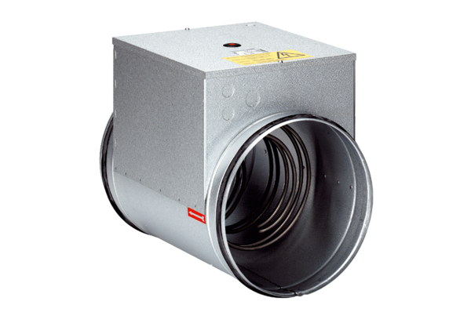Elektrický ohřívač vzduchu ERH 20-2Obsah dodávky: 1 kusSortiment: C
Typové číslo: 0082.0103Výrobce: MAICO

